JĘZYK ROSYJSKI – KLASA VIII 15-17.04. 2020
Temat: Можно ли теперь жить без компьютера? – nazwy urządzeń biurowych.
Proszę o przepisanie do zeszytu nazw urządzeń biurowych i wykonać poniższe zadanie.
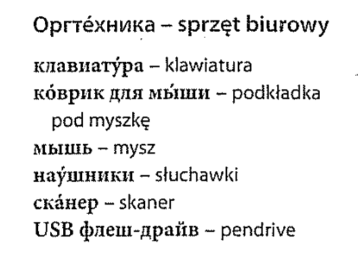
Podpisz ilustracje.
Jeśli macie w domu książki to poniższe zdjęcie będzie też w podręczniku w rozdziale 6.

